TRƯỜNG THCS TÙNG THIỆN VƯƠNG
MÔN ÂM NHẠC- KHỐI 8
Tuần 34: từ ngày 16/5/2022 đến 21/5/2022

TIẾT 34: GIỚI THIỆU MỘT SỐ NHẠC CỤ DÂN TỘC
NỘI DUNG | GHI CHÚ
Hoạt động 1: Đọc tài liệu và thực hiện các yêu cầu. | - Học sinh theo dõi clip và học theo đường link:  https://youtu.be/v2brSi06M1U  - Học sinh mở tập chép tựa bài và các nội dung sau vào tập  Nước ta có một nền âm nhạc cổ truyền rất phong phú. Đóng góp vào sự phong phú của nền âm nhạc cổ truyền VN phải kể tới các nhạc cụ dân tộc.  Nhạc cụ các dân tộc VN có nhiều loại khác nhau, dùng để đệm cho hát, múa, độc tấu, hòa tấu… Từ xa xưa, cha ông ta đã sử dụng nhạc cụ trong các sinh hoạt văn hóa công đồng như : cúng lễ, hội hè, cưới xin, ma chay…  -Sáo, đàn tranh, đàn bầu…..  1) Sáo:  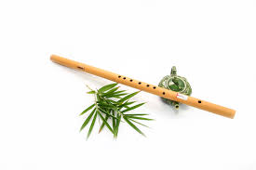  - Sáo có loại sáo ngang, sáo dọc. Sáo thường được làm bằng trúc, tre, nứa, gỗ…dùng hơi để thổi. Phổ biến hơn cả là sáo trúc.  - Sáo trúc là loại sáo ngang, được làm từ thân cây của cây trúc, thông dụng là loại sáo 6 lỗ bấm, 1 lỗ thổi và 1 lỗ cơ bản.  2) Đàn bầu ( Độc huyền cầm)  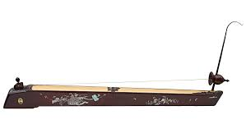  - Đàn bầu còn được gọi là độc huyền cầm, là nhạc cụ độc đáo, mang đậm bản sắc dân tộc VN. Đàn chỉ có một dây, dùng que gảy. Sở dĩ có tên gọi đàn bầu vì ở một đầu đàn có một vòi tre dài uốn cong, xuyên ngang qua vỏ quả bầu nậm khô.  3) Đàn tranh (Đàn thập lục)  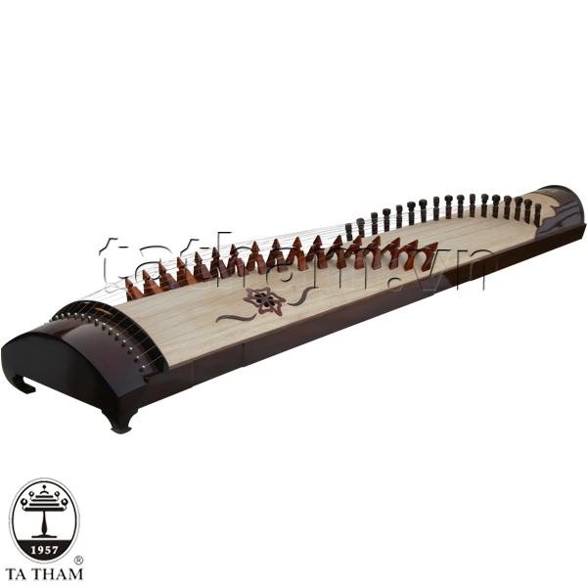  - Đàn tranh được hình thành trong ban nhạc từ thế kỷ 11 đến thế kỷ 14. Thời Lý - Trần, Đàn Tranh chỉ có độ 15 dây nên bấy giờ gọi là "Thập ngũ huyền cầm”, qua thời gian, đàn tranh được phát triển thành 16, 17 hay 19 dây. Đây là nhạc cụ dùng móng gảy trên dây (thường đeo 3 móng gảy ở đầu ngón cái, ngón trỏ và ngón giữa của tay phải).  4) Đàn nhị (Đàn cò)  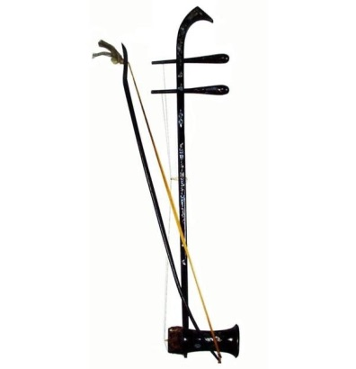  -Đàn nhị là một trong những nhạc cụ cổ truyền từ VN từ xa xưa. Miền Nam gọi nhị là đàn cò – một loại đàn thuộc bộ vĩ và có 2 dây.  5) Đàn nguyệt (Đàn kìm):  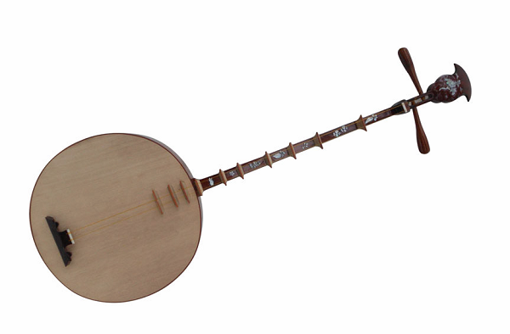  - Đàn nguyệt – là nhạc cụ dây gẩy xuất xứ từ Trung Quốc được du nhập vào Việt Nam, trong vùng miền Nam chúng còn gọi là đờn kìm. Loại đàn này có hộp đàn hình tựa như hình mặt trăng nên mới có tên là “đàn nguyệt”. Theo sách xưa, đàn nguyên thủy có 4 dây, sau rút lại còn 2 dây.
Hoạt động 2: Kiểm tra, đánh giá quá trình tự học. | - Tìm hiểu nội dung bài và trả lời các câu hỏi sau:  1. Tác giả của bài hát là ai?  2. Bài hát có tính chất gì?  3. Viết ở nhịp mấy?  4. Kí hiệu âm nhạc là gì?
Hoạt động 3: Thực hành | - Học sinh hát lời bài hát và kết hợp đánh nhịp.  * Lưu ý: các em thể hiện bài hát đúng tính chất và giai điệu bài hát.
* Dặn dò: Vào K12online: xem tài liệu, nội dung bài,… hoàn thành các nội dung học tập.
* Mọi ý kiến thắc mắc cần giải đáp các em liên hệ qua giáo viên bộ môn hướng dẫn:
Giáo viên | Lớp dạy | Zalo | Email
Trịnh Tấn Phát | 8/1 --> 8/13 | 0903754418 | phatorgst@gmail.com

